# TERRES PRECIEUSES - NOTRE DAME DU QUATOURZE - NAUTICA

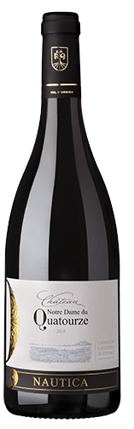

**Fiche technique du vins :**

Appellation : AOC Coteaux du Languedoc-Quatourze

Cépage : Grenache , Syrah , Mourvèdre

Température de service : 16°-18°C

Potentiel de garde : 1 à 3 ans

**Notes de dégustation :**

Ce vin, à la robe grenat, possède un nez très expressif alliant des notes de fruits rouges et d’épices. L’ensemble est harmonieux associant finesse et élégance avec une finale sur des notes vanillées.

Avis d'un œnologue

Robe grenat de belle densité

Nez présent, avec es notes de fruits noirs (mûres, cassis) et rouges (cerise)

Attaque souple et soyeuse, bonne évolution en bouche ; des arômes de fruits rouges à maturité. Suivent également des arômes cacaotés avec un final sur de subtiles notes poivrées.

Un peu d’amertume qui reste en fin de bouche, mais qui procure au vin de l’ampleur et de la longueur.

Accompagnement : Panna cotta parfumée aux baies roses, granité aux griottes, cerises de Provence pochées, crumble aux noix de cajou grillées